建筑全能耗报告书
公共建筑
北国绿筑·低碳共生—教学楼绿色性能提升设计
设计编号：001

工程地点 | ： | 黑龙江-大庆
建设单位 | ：
设计单位 | ：
设计人 | ：
校对人 | ：
审定人 | ：
报告日期 | : | 2025年11月7日

采用软件 | : 能耗计算BESI2025 | 
软件版本 | : 20250505(PLUS)
正版授权码 | : T13006942613
研发单位 | : 北京绿建软件股份有限公司

目 录

1 建筑概况 3
2 计算依据 3
3 软件介绍 3
4 气象数据 4
4.1 气象地点 4
4.2 逐日干球温度表 4
4.3 逐月辐照量表 4
4.4 峰值工况 4
5 围护结构 5
5.1 工程材料 5
5.2 围护结构作法简要说明 5
6 围护结构概况 6
7 房间类型 6
7.1 房间参数表 6
7.2 作息时间表 7
8 系统类型 7
8.1 系统分区 7
8.2 热回收参数 7
9 供暖系统 7
9.1 壁挂式燃气采暖炉 7
10 空调风机 7
10.1 独立新排风 7
11 照明 8
12 插座设备 8
13 光伏发电 8
14 计算结果 9
14.1 负荷分项统计 9
14.2 逐月负荷表 9
14.3 逐月电耗 10
14.4 全年能耗 11
15 附录 13
15.1 工作日/节假日人员逐时在室率(%) 13
15.2 工作日/节假日照明开关时间表(%) 14
15.3 工作日/节假日设备逐时使用率(%) 15
15.4 工作日/节假日空调系统运行时间表(1:开,0:关) 16
15.5 工作日/节假日新风运行时间表(%) 16

建筑概况
工程名称 | 北国绿筑·低碳共生—教学楼绿色性能提升设计
工程地点 | 黑龙江-大庆
地理位置 | 北纬：46.60° | 东经：125.00°
计算建筑面积(m²) | 地上14363 地下0
建筑层数 | 地上4 地下0
建筑高度（m） | 地上15.6 地下0.0
计算建筑体积(m³) | 56014.73
计算建筑外表面积(m²) | 12354.85
北向角度 | 90
结构类型
外墙太阳辐射吸收系数 | 0.70
屋顶太阳辐射吸收系数 | 0.70
控温期 | 供暖期:10.15-4.15

计算依据
1. 《绿色建筑评价标准》(GB/T50378-2019)
2. 《民用建筑绿色性能计算标准》(JGJ/T 449-2018)
3. 《建筑能效标识技术标准》(JGJ/T 288-2012)
4. 《建筑节能与可再生能源利用通用规范》GB55015-2021
5. 《公共建筑节能设计标准》GB50189-2015
6. 《民用建筑热工设计规范》GB50176-2016
7. 《建筑幕墙、门窗通用技术条件》GB/T31433-2015

软件介绍
本报告内容由能耗计算BESI2025计算并输出，能耗计算BESI以CAD为平台，内置DOE2内核，可与建筑节能模型无缝对接，精准快速得到动态理想负荷，完美支持从《建筑能效标识技术标准》到《绿色建筑评价标准》要求的节能率，以及建筑全能耗的计算；软件充分考虑工程实际需求，从冷热源、输配水泵到末端风机，覆盖了常见暖通设备的能耗计算；并支持灵活的采暖供冷期、系统划分、运行策略设置等功能以及强大的结果数据分析。

气象数据

气象地点
黑龙江-安达 (当前地点无气象数据，选用较近可用的气象地点), 《建筑节能气象参数标准》

逐日干球温度表
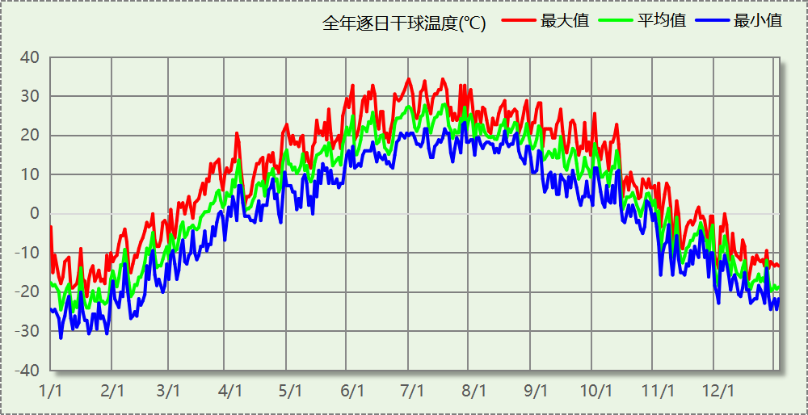

逐月辐照量表
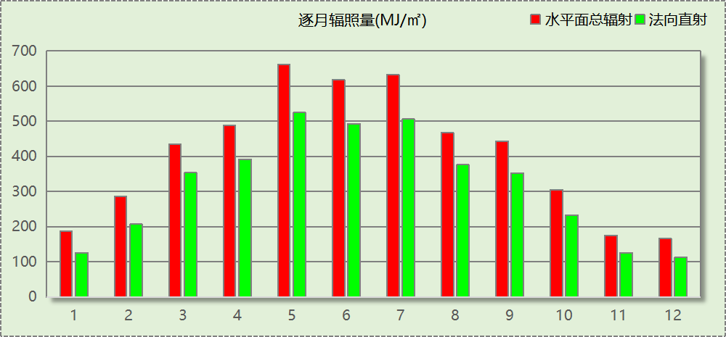

峰值工况
气象数据 | 时刻 | 干球温度(℃) | 湿球温度(℃) | 含湿量(g/kg) | 焓值(kj/kg)
最热 | 06月28日15时 | 34.4 | 21.1 | 10.3 | 61.0
最冷 | 01月05日07时 | -31.7 | -31.7 | 0.0 | -31.8

围护结构

工程材料
材料名称 | 导热系数  λ | 蓄热系数  S | 密度  ρ | 比热容  Cp | 蒸汽渗透  系数u | 数据来源
材料名称 | W/(m.K) | W/(㎡.K) | kg/m³ | J/(kg.K) | g/(m.h.kPa) | 数据来源
水泥砂浆 | 0.930 | 11.370 | 1800.0 | 1050.0 | 0.0210 | 民用建筑热工设计规范 GB50176-2016
石灰砂浆 | 0.810 | 10.070 | 1600.0 | 1050.0 | 0.0443 | 民用建筑热工设计规范 GB50176-2016
钢筋混凝土 | 1.740 | 17.200 | 2500.0 | 920.0 | 0.0158 | 民用建筑热工设计规范 GB50176-2016
碎石、卵石混凝土(ρ=2300) | 1.510 | 15.360 | 2300.0 | 920.0 | 0.0173 | 民用建筑热工设计规范 GB50176-2016
挤塑聚苯板(ρ=25-32) | 0.030 | 0.320 | 28.5 | 1647.0 | 0.0000 | 重庆居住建筑节能设计标准 50-5024-2002
岩棉板(ρ=60-160) | 0.041 | 0.615 | 110.0 | 1220.0 | 0.4880 | 民用建筑热工设计规范 GB50176-2016
加气混凝土、泡沫混凝土(ρ=700) | 0.220 | 3.590 | 700.0 | 1050.0 | 0.0998 | 民用建筑热工设计规范 GB50176-2016
混凝土多孔砖(190六孔砖） | 0.750 | 7.490 | 1450.0 | 709.4 | 0.0000 | 北京居住建筑节能设计标准 DBJ01-602-2004

围护结构作法简要说明
1. 屋顶：屋顶构造一 (K=0.251,D=4.672)：（由上到下）
碎石、卵石混凝土(ρ=2300) 40mm＋挤塑聚苯板(ρ=25-32) 120mm＋水泥砂浆 20mm＋加气混凝土、泡沫混凝土(ρ=700) 80mm＋钢筋混凝土 120mm＋石灰砂浆 20mm
2. 外墙（填充墙）：外墙（填充墙）构造一 (K=0.280,D=5.501)：（由外到内）
水泥砂浆 20mm＋岩棉板(ρ=60-160) 100mm＋水泥砂浆 20mm＋加气混凝土、泡沫混凝土(ρ=700) 200mm＋石灰砂浆 20mm
3. 热桥柱：热桥柱构造一 (K=0.353,D=3.675)：（由外到内）
水泥砂浆 20mm＋挤塑聚苯板(ρ=25-32) 90mm＋水泥砂浆 20mm＋钢筋混凝土 200mm＋石灰砂浆 20mm
4. 挑空楼板：挑空楼板构造一 (K=0.327,D=2.986)：（由上到下）
水泥砂浆 20mm＋钢筋混凝土 120mm＋水泥砂浆 20mm＋挤塑聚苯板(ρ=25-32) 100mm＋水泥砂浆 20mm
5. 控温与非控温隔墙：控温与非控温隔墙构造一 (K=0.260,D=3.457)：
水泥砂浆 20mm＋混凝土多孔砖(190六孔砖） 190mm＋石灰砂浆 20mm＋挤塑聚苯板(ρ=25-32) 100mm
6. 控温房间隔墙：控温房间隔墙构造一 (K=0.314,D=3.244)：
水泥砂浆 20mm＋混凝土多孔砖(190六孔砖） 190mm＋石灰砂浆 20mm＋挤塑聚苯板(ρ=25-32) 80mm
7. 外窗构造：66系列五腔三密封（5+9空气+5+12空气+5） (K=2.000)：
传热系数2.000W/㎡.K，窗太阳得热系数0.461
8. 周边地面：周边地面构造一 (K=0.276,D=2.824)：
水泥砂浆 20mm＋挤塑聚苯板(ρ=25-32) 100mm＋加气混凝土、泡沫混凝土(ρ=700) 20mm＋钢筋混凝土 120mm

围护结构概况

 |  |  | 设计建筑
屋顶传热系数K  和热情性指标 D |  |  | 0.25  4.67
外墙传热系数K  和热情性指标 D |  |  | 0.29  5.30
挑空(或架空)楼板传热系数K  和热惰性指标 D |  |  | 0.33  2.99
天窗传热系数K  和太阳得热系数 SHGC |  |  | －  －
外窗（包括透明幕墙） | 朝向 | 立面 | 窗墙比 | 传热系数
外窗（包括透明幕墙） | 南向 | 南-默认立面 | 0.20 | 2.00
外窗（包括透明幕墙） | 北向 | 北-默认立面 | 0.16 | 2.00
外窗（包括透明幕墙） | 东向 | 东-默认立面 | 0.15 | 2.00
外窗（包括透明幕墙） | 西向 | 西-默认立面 | 0.15 | 2.00

房间类型

房间参数表
房间类型 | 空调  温度℃ | 供暖  温度℃ | 新风量 | 渗透风  换气次数 | 人员密度 | 照明功率 | 插座设备  功率
健身活动室 | 26 | 20 | 30(m³/h.人) | 0.3(次/h) | 6(㎡/人) | 8(W/㎡) | 5(W/㎡)
卫生间 | 26 | 20 | 30(m³/h.人) | 0(次/h) | 6(㎡/人) | 5(W/㎡) | 5(W/㎡)
普通办公室 | 26 | 20 | 30(m³/h.人) | 0(次/h) | 10(㎡/人) | 8(W/㎡) | 15(W/㎡)
普通办公室 | 26 | 20 | 30(m³/h.人) | 0.3(次/h) | 6(㎡/人) | 5(W/㎡) | 5(W/㎡)
普通教室 | 26 | 20 | 30(m³/h.人) | 0(次/h) | 6(㎡/人) | 5(W/㎡) | 5(W/㎡)
楼梯间 | － | － | 30(m³/h.人) | 0(次/h) | 10(㎡/人) | 2(W/㎡) | 15(W/㎡)
楼梯间 | － | － | 30(m³/h.人) | 0(次/h) | 6(㎡/人) | 5(W/㎡) | 5(W/㎡)
空房间 | － | － | 0(m³/h.人) | 0(次/h) | 0(人) | 0(W/㎡) | 0(W/㎡)

作息时间表
详见附录

系统类型

系统分区
系统编号 | 系统类型 | 面积(㎡) | 包含的房间
自动 | 地暖/辐射板采暖/散热器采暖 | 11481.03 | 所有房间

热回收参数
系统编号 | 热回收 | 供冷 |  | 供暖
系统编号 | 热回收 | 回收效率(%) | 启动温(焓)差 | 回收效率(%) | 启动温(焓)差
自动 | 显热回收 | － | － | 70 | 3(℃)

供暖系统

壁挂式燃气采暖炉
系统编号 | 额定  电功率(W) | 运行时长  (h) | 设备电耗  (kWh) | 热负荷(kWh) | 采暖炉效率 | 热/电  转换系数  (kWh/kWh) | 热负荷  折合电耗  (kWh)
自动 | 160 | 1681 | 270 | 1129890 | 0.90 | 2.93 | 428417

空调风机

独立新排风
系统编号 | 新风量  (m³/h) | 单位风量耗功率  W/(m³/h) | 风机功率(W) | 运行时长(h) | 新风电耗(kWh)
自动 | 60192 | 0.24 | 14446 | 3336 | 48192
合计 |  |  |  |  | 48192

系统编号 | 排风量  (m³/h) | 排风比 | 单位风量耗功率W/(m³/h) | 风机功率(W) | 运行时长(h) | 排风电耗  (kWh)
自动 | 48153 | 0.8 | 0.24 | 11557 | 3336 | 38553
合计 |  |  |  |  |  | 38553

照明
房间类型 | 单位面积电耗  (kWh/㎡) | 房间数量 | 房间合计面积  (㎡) | 合计电耗  (kWh)
教育-健身活动室 | 16.71 | 3 | 319 | 5338
教育-卫生间 | 10.44 | 22 | 399 | 4168
办公-普通办公室 | 16.71 | 1 | 55 | 918
教育-普通办公室 | 12.82 | 167 | 11223 | 143851
教育-普通教室 | 12.82 | 1 | 64 | 822
办公-楼梯间 | 4.18 | 2 | 469 | 1961
教育-楼梯间 | 12.82 | 6 | 1246 | 15968
办公-空房间 | 0.00 | 2 | 5 | 0
总计 |  |  |  | 173027

插座设备
房间类型 | 单位面积电耗  (kWh/㎡) | 房间数量 | 房间合计面积  (㎡) | 合计电耗  (kWh)
教育-健身活动室 | 9.78 | 3 | 319 | 3124
教育-卫生间 | 9.78 | 22 | 399 | 3903
办公-普通办公室 | 29.34 | 1 | 55 | 1612
教育-普通办公室 | 7.07 | 167 | 11223 | 79366
教育-普通教室 | 7.07 | 1 | 64 | 454
办公-楼梯间 | 29.34 | 2 | 469 | 13774
教育-楼梯间 | 11.05 | 6 | 1246 | 13766
办公-空房间 | 0.00 | 2 | 5 | 0
总计 |  |  |  | 115999

光伏发电
日照辐照量(kJ/㎡.天)：16340，年运行天数：365
光伏板面积  (㎡) | 光电转换  效率(%) | 光伏系统  效率(%) | 光伏电池性能衰减修正系数 | 全年供电  (kWh)
1400 | 19 | 80 | 0.85 | 299663
总计 |  |  |  | 299663

计算结果

负荷分项统计
分类 | 围护传热 | 室内得热 | 窗日射 | 不利  新风/渗透 | 有利  新风/渗透 | 热回收 | 合计
供暖(kWh/㎡) | -54.71 | 14.26 | 5.23 | -78.51 | — | 35.06 | -78.67
供冷(kWh/㎡) | 0.00 | 0.00 | 0.00 | 0.00 | 0.00 | 0.00 | 0.00
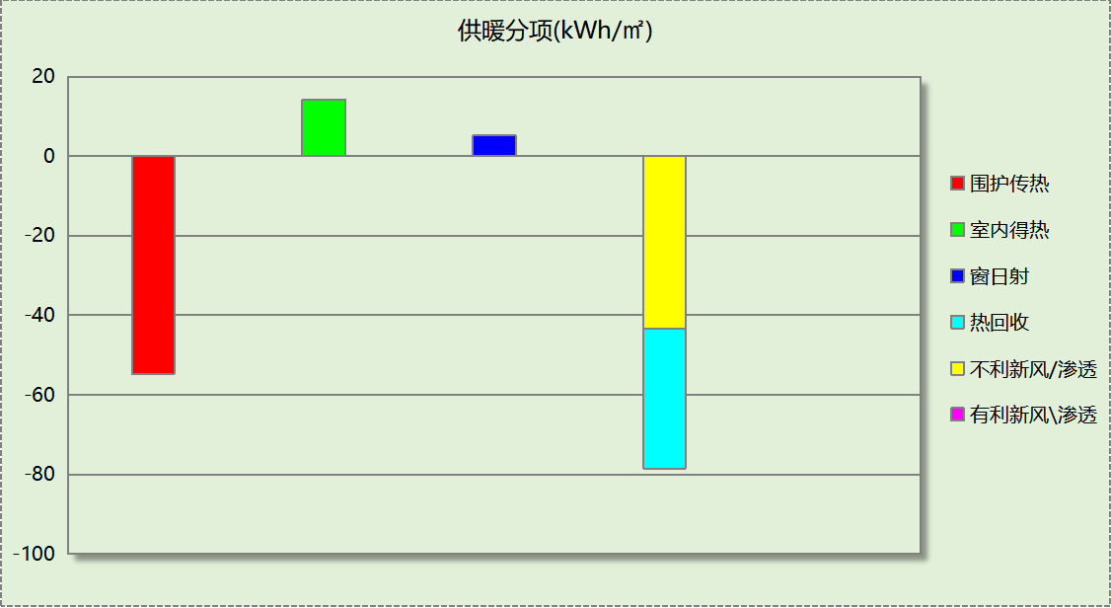
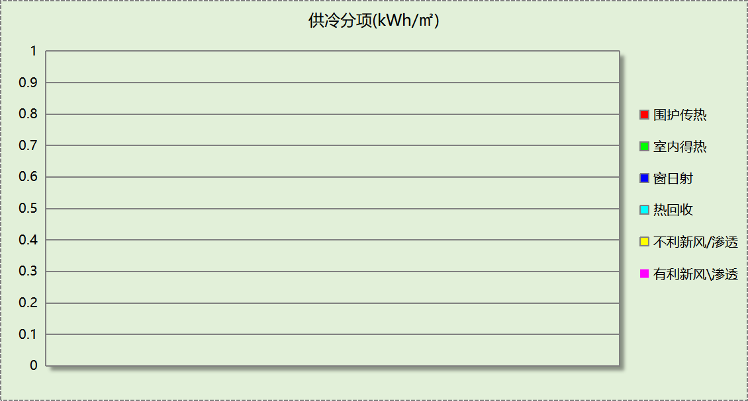

逐月负荷表
月份 | 供暖(kWh) | 供冷(kWh) | 热负荷  峰值(kW) | 热负荷  峰值时刻 | 冷负荷  峰值(kW) | 冷负荷  峰值时刻
1月 | 205923 | 0 | 2467.790 | 1月14日7时 | 0.000 | --
2月 | 0 | 0 | 0.000 | -- | 0.000 | --
3月 | 196530 | 0 | 2686.589 | 3月1日7时 | 0.000 | --
4月 | 58314 | 0 | 1434.238 | 4月8日7时 | 0.000 | --
5月 | 0 | 0 | 0.000 | -- | 0.000 | --
6月 | 0 | 0 | 0.000 | -- | 0.000 | --
7月 | 0 | 0 | 0.000 | -- | 0.000 | --
8月 | 0 | 0 | 0.000 | -- | 0.000 | --
9月 | 0 | 0 | 0.000 | -- | 0.000 | --
10月 | 76078 | 0 | 1404.485 | 10月28日7时 | 0.000 | --
11月 | 237527 | 0 | 2192.223 | 11月25日7时 | 0.000 | --
12月 | 355521 | 0 | 2396.082 | 12月23日7时 | 0.000 | --
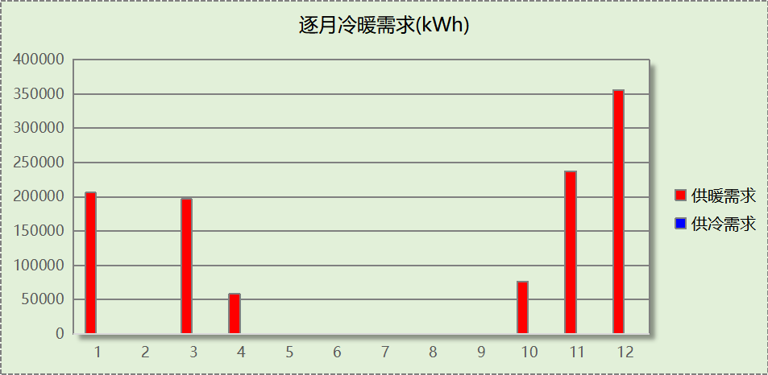
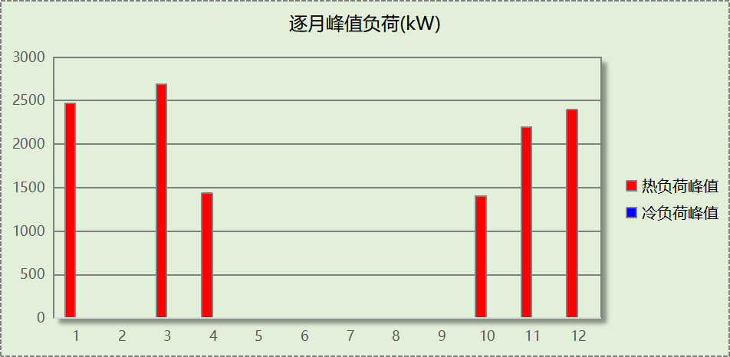

逐月电耗
注:供冷供暖为冷热源及输配水泵电耗，热水为扣减太阳能后电耗，所有数据单位kWh/㎡。
月 | 供冷 | 供暖 | 空调风机 | 照明 | 插座设备 | 排风机 | 电梯 | 热水
1 | 0.00 | 5.44 | 0.65 | 0.55 | 0.37 | 0.00 | 0.00 | 0.00
2 | 0.00 | 0.00 | 0.00 | 0.00 | 0.00 | 0.00 | 0.00 | 0.00
3 | 0.00 | 5.19 | 1.35 | 1.14 | 0.77 | 0.00 | 0.00 | 0.00
4 | 0.00 | 1.54 | 0.65 | 1.14 | 0.77 | 0.00 | 0.00 | 0.00
5 | 0.00 | 0.00 | 0.00 | 1.20 | 0.80 | 0.00 | 0.00 | 0.00
6 | 0.00 | 0.00 | 0.00 | 1.04 | 0.69 | 0.00 | 0.00 | 0.00
7 | 0.00 | 0.00 | 0.00 | 1.25 | 0.84 | 0.00 | 0.00 | 0.00
8 | 0.00 | 0.00 | 0.00 | 1.20 | 0.80 | 0.00 | 0.00 | 0.00
9 | 0.00 | 0.00 | 0.00 | 1.09 | 0.73 | 0.00 | 0.00 | 0.00
10 | 0.00 | 2.01 | 0.74 | 1.09 | 0.73 | 0.00 | 0.00 | 0.00
11 | 0.00 | 6.27 | 1.30 | 1.14 | 0.77 | 0.00 | 0.00 | 0.00
12 | 0.00 | 9.39 | 1.35 | 1.20 | 0.80 | 0.00 | 0.00 | 0.00
合计 | 0.00 | 29.85 | 6.04 | 12.05 | 8.08 | 0.00 | 0.00 | 0.00

全年能耗
能耗分类 | 能耗子类 | 设计建筑  (kWh/㎡) | 备注
建筑负荷 | 耗冷量 | 0.00
建筑负荷 | 耗热量 | 78.67
建筑负荷 | 冷热合计 | 78.67
热回收 | 供冷 | 0.00
热回收 | 供暖 | 35.06
热回收 | 冷热合计 | 35.06
供冷电耗  (Ec) | 中央冷源 | 0.00
供冷电耗  (Ec) | 冷却水泵 | 0.00
供冷电耗  (Ec) | 冷冻水泵 | 0.00
供冷电耗  (Ec) | 冷却塔 | 0.00
供冷电耗  (Ec) | 多联机/单元式空调 | 0.00
供冷电耗  (Ec) | 供冷合计 | 0.00
供暖电耗  (Eh) | 中央热源 | 0.00
供暖电耗  (Eh) | 供暖水泵 | 0.00
供暖电耗  (Eh) | 热源侧水泵 | 0.00
供暖电耗  (Eh) | 多联机/单元式热泵/壁挂炉 | 29.85
供暖电耗  (Eh) | 供暖合计 | 29.85
空调风机电耗  (Ef) | 新排风 | 6.04
空调风机电耗  (Ef) | 风机盘管 | 0.00
空调风机电耗  (Ef) | 全空气系统 | 0.00
空调风机电耗  (Ef) | 风机合计 | 6.04
照明电耗(El) |  | 12.05
插座设备电耗(Ej) |  | 8.08
其他电耗(Eo) | 电梯 | 0.00
其他电耗(Eo) | 独立排风机 | 0.00
其他电耗(Eo) | 生活热水 | 0.00 | 扣减了太阳能热水
其他电耗(Eo) | 炊事 | 0.00
其他电耗(Eo) | 其他设备 | 0.00
其他电耗(Eo) | 其他合计 | 0.00
可再生发电  (Er) | 光伏发电(Ep) | 20.86
可再生发电  (Er) | 风力发电(Ew) | 0.00
可再生发电  (Er) | 合计 | 20.86
建筑总能耗(E1)：电耗(kWh/㎡) |  | 35.15 | E1=Ec+Eh+Ef+El +Ej +Eo-Er

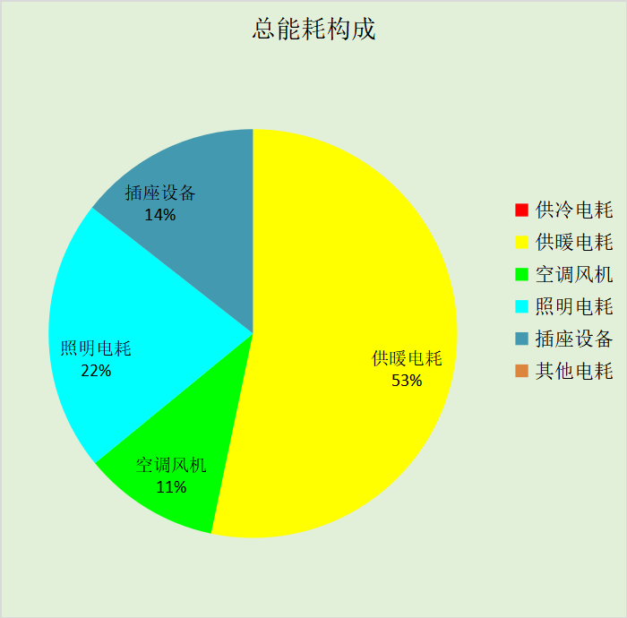

附录

暑假:7.16~8.31; 寒假：1.16~2.28

工作日/节假日人员逐时在室率(%)

房间类型 | 1 | 2 | 3 | 4 | 5 | 6 | 7 | 8 | 9 | 10 | 11 | 12 | 13 | 14 | 15 | 16 | 17 | 18 | 19 | 20 | 21 | 22 | 23 | 24
教育-健身活动室 | 0 | 0 | 0 | 0 | 0 | 0 | 10 | 50 | 95 | 95 | 95 | 80 | 80 | 95 | 95 | 95 | 95 | 30 | 30 | 0 | 0 | 0 | 0 | 0
教育-健身活动室 | 0 | 0 | 0 | 0 | 0 | 0 | 0 | 0 | 0 | 0 | 0 | 0 | 0 | 0 | 0 | 0 | 0 | 0 | 0 | 0 | 0 | 0 | 0 | 0
教育-健身活动室 | 0 | 0 | 0 | 0 | 0 | 0 | 0 | 0 | 0 | 0 | 0 | 0 | 0 | 0 | 0 | 0 | 0 | 0 | 0 | 0 | 0 | 0 | 0 | 0
教育-健身活动室 | 0 | 0 | 0 | 0 | 0 | 0 | 0 | 0 | 0 | 0 | 0 | 0 | 0 | 0 | 0 | 0 | 0 | 0 | 0 | 0 | 0 | 0 | 0 | 0
教育-卫生间 | 0 | 0 | 0 | 0 | 0 | 0 | 10 | 50 | 95 | 95 | 95 | 80 | 80 | 95 | 95 | 95 | 95 | 30 | 30 | 0 | 0 | 0 | 0 | 0
教育-卫生间 | 0 | 0 | 0 | 0 | 0 | 0 | 0 | 0 | 0 | 0 | 0 | 0 | 0 | 0 | 0 | 0 | 0 | 0 | 0 | 0 | 0 | 0 | 0 | 0
教育-卫生间 | 0 | 0 | 0 | 0 | 0 | 0 | 0 | 0 | 0 | 0 | 0 | 0 | 0 | 0 | 0 | 0 | 0 | 0 | 0 | 0 | 0 | 0 | 0 | 0
教育-卫生间 | 0 | 0 | 0 | 0 | 0 | 0 | 0 | 0 | 0 | 0 | 0 | 0 | 0 | 0 | 0 | 0 | 0 | 0 | 0 | 0 | 0 | 0 | 0 | 0
办公-普通办公室 | 0 | 0 | 0 | 0 | 0 | 0 | 10 | 50 | 95 | 95 | 95 | 80 | 80 | 95 | 95 | 95 | 95 | 30 | 30 | 0 | 0 | 0 | 0 | 0
办公-普通办公室 | 0 | 0 | 0 | 0 | 0 | 0 | 0 | 0 | 0 | 0 | 0 | 0 | 0 | 0 | 0 | 0 | 0 | 0 | 0 | 0 | 0 | 0 | 0 | 0
办公-普通办公室 | 0 | 0 | 0 | 0 | 0 | 0 | 0 | 0 | 0 | 0 | 0 | 0 | 0 | 0 | 0 | 0 | 0 | 0 | 0 | 0 | 0 | 0 | 0 | 0
办公-普通办公室 | 0 | 0 | 0 | 0 | 0 | 0 | 0 | 0 | 0 | 0 | 0 | 0 | 0 | 0 | 0 | 0 | 0 | 0 | 0 | 0 | 0 | 0 | 0 | 0
教育-普通办公室 | 0 | 0 | 0 | 0 | 0 | 0 | 0 | 90 | 80 | 80 | 80 | 30 | 80 | 80 | 80 | 80 | 80 | 40 | 60 | 60 | 60 | 0 | 0 | 0
教育-普通办公室 | 0 | 0 | 0 | 0 | 0 | 0 | 0 | 0 | 0 | 0 | 0 | 0 | 0 | 0 | 0 | 0 | 0 | 0 | 0 | 0 | 0 | 0 | 0 | 0
教育-普通办公室 | 0 | 0 | 0 | 0 | 0 | 0 | 0 | 0 | 0 | 0 | 0 | 0 | 0 | 0 | 0 | 0 | 0 | 0 | 0 | 0 | 0 | 0 | 0 | 0
教育-普通办公室 | 0 | 0 | 0 | 0 | 0 | 0 | 0 | 0 | 0 | 0 | 0 | 0 | 0 | 0 | 0 | 0 | 0 | 0 | 0 | 0 | 0 | 0 | 0 | 0
教育-普通教室 | 0 | 0 | 0 | 0 | 0 | 0 | 0 | 90 | 80 | 80 | 80 | 30 | 80 | 80 | 80 | 80 | 80 | 40 | 60 | 60 | 60 | 0 | 0 | 0
教育-普通教室 | 0 | 0 | 0 | 0 | 0 | 0 | 0 | 0 | 0 | 0 | 0 | 0 | 0 | 0 | 0 | 0 | 0 | 0 | 0 | 0 | 0 | 0 | 0 | 0
教育-普通教室 | 0 | 0 | 0 | 0 | 0 | 0 | 0 | 0 | 0 | 0 | 0 | 0 | 0 | 0 | 0 | 0 | 0 | 0 | 0 | 0 | 0 | 0 | 0 | 0
教育-普通教室 | 0 | 0 | 0 | 0 | 0 | 0 | 0 | 0 | 0 | 0 | 0 | 0 | 0 | 0 | 0 | 0 | 0 | 0 | 0 | 0 | 0 | 0 | 0 | 0
办公-楼梯间 | 0 | 0 | 0 | 0 | 0 | 0 | 10 | 50 | 95 | 95 | 95 | 80 | 80 | 95 | 95 | 95 | 95 | 30 | 30 | 0 | 0 | 0 | 0 | 0
办公-楼梯间 | 0 | 0 | 0 | 0 | 0 | 0 | 0 | 0 | 0 | 0 | 0 | 0 | 0 | 0 | 0 | 0 | 0 | 0 | 0 | 0 | 0 | 0 | 0 | 0
办公-楼梯间 | 0 | 0 | 0 | 0 | 0 | 0 | 0 | 0 | 0 | 0 | 0 | 0 | 0 | 0 | 0 | 0 | 0 | 0 | 0 | 0 | 0 | 0 | 0 | 0
办公-楼梯间 | 0 | 0 | 0 | 0 | 0 | 0 | 0 | 0 | 0 | 0 | 0 | 0 | 0 | 0 | 0 | 0 | 0 | 0 | 0 | 0 | 0 | 0 | 0 | 0
教育-楼梯间 | 0 | 0 | 0 | 0 | 0 | 0 | 0 | 90 | 50 | 80 | 80 | 80 | 80 | 80 | 80 | 80 | 80 | 80 | 80 | 70 | 50 | 0 | 0 | 0
教育-楼梯间 | 0 | 0 | 0 | 0 | 0 | 0 | 0 | 0 | 0 | 0 | 0 | 0 | 0 | 0 | 0 | 0 | 0 | 0 | 0 | 0 | 0 | 0 | 0 | 0
教育-楼梯间 | 0 | 0 | 0 | 0 | 0 | 0 | 0 | 0 | 0 | 0 | 0 | 0 | 0 | 0 | 0 | 0 | 0 | 0 | 0 | 0 | 0 | 0 | 0 | 0
教育-楼梯间 | 0 | 0 | 0 | 0 | 0 | 0 | 0 | 0 | 0 | 0 | 0 | 0 | 0 | 0 | 0 | 0 | 0 | 0 | 0 | 0 | 0 | 0 | 0 | 0
办公-空房间 | 0 | 0 | 0 | 0 | 0 | 0 | 0 | 0 | 0 | 0 | 0 | 0 | 0 | 0 | 0 | 0 | 0 | 0 | 0 | 0 | 0 | 0 | 0 | 0
办公-空房间 | 0 | 0 | 0 | 0 | 0 | 0 | 0 | 0 | 0 | 0 | 0 | 0 | 0 | 0 | 0 | 0 | 0 | 0 | 0 | 0 | 0 | 0 | 0 | 0
办公-空房间 | 0 | 0 | 0 | 0 | 0 | 0 | 0 | 0 | 0 | 0 | 0 | 0 | 0 | 0 | 0 | 0 | 0 | 0 | 0 | 0 | 0 | 0 | 0 | 0
办公-空房间 | 0 | 0 | 0 | 0 | 0 | 0 | 0 | 0 | 0 | 0 | 0 | 0 | 0 | 0 | 0 | 0 | 0 | 0 | 0 | 0 | 0 | 0 | 0 | 0

注：第一行：工作日；第二行：节假日；第三行：寒假；第四行：暑假

工作日/节假日照明开关时间表(%)

房间类型 | 1 | 2 | 3 | 4 | 5 | 6 | 7 | 8 | 9 | 10 | 11 | 12 | 13 | 14 | 15 | 16 | 17 | 18 | 19 | 20 | 21 | 22 | 23 | 24
教育-健身活动室 | 0 | 0 | 0 | 0 | 0 | 0 | 10 | 50 | 95 | 95 | 95 | 80 | 80 | 95 | 95 | 95 | 95 | 30 | 30 | 0 | 0 | 0 | 0 | 0
教育-健身活动室 | 0 | 0 | 0 | 0 | 0 | 0 | 0 | 0 | 0 | 0 | 0 | 0 | 0 | 0 | 0 | 0 | 0 | 0 | 0 | 0 | 0 | 0 | 0 | 0
教育-健身活动室 | 0 | 0 | 0 | 0 | 0 | 0 | 0 | 0 | 0 | 0 | 0 | 0 | 0 | 0 | 0 | 0 | 0 | 0 | 0 | 0 | 0 | 0 | 0 | 0
教育-健身活动室 | 0 | 0 | 0 | 0 | 0 | 0 | 0 | 0 | 0 | 0 | 0 | 0 | 0 | 0 | 0 | 0 | 0 | 0 | 0 | 0 | 0 | 0 | 0 | 0
教育-卫生间 | 0 | 0 | 0 | 0 | 0 | 0 | 10 | 50 | 95 | 95 | 95 | 80 | 80 | 95 | 95 | 95 | 95 | 30 | 30 | 0 | 0 | 0 | 0 | 0
教育-卫生间 | 0 | 0 | 0 | 0 | 0 | 0 | 0 | 0 | 0 | 0 | 0 | 0 | 0 | 0 | 0 | 0 | 0 | 0 | 0 | 0 | 0 | 0 | 0 | 0
教育-卫生间 | 0 | 0 | 0 | 0 | 0 | 0 | 0 | 0 | 0 | 0 | 0 | 0 | 0 | 0 | 0 | 0 | 0 | 0 | 0 | 0 | 0 | 0 | 0 | 0
教育-卫生间 | 0 | 0 | 0 | 0 | 0 | 0 | 0 | 0 | 0 | 0 | 0 | 0 | 0 | 0 | 0 | 0 | 0 | 0 | 0 | 0 | 0 | 0 | 0 | 0
办公-普通办公室 | 0 | 0 | 0 | 0 | 0 | 0 | 10 | 50 | 95 | 95 | 95 | 80 | 80 | 95 | 95 | 95 | 95 | 30 | 30 | 0 | 0 | 0 | 0 | 0
办公-普通办公室 | 0 | 0 | 0 | 0 | 0 | 0 | 0 | 0 | 0 | 0 | 0 | 0 | 0 | 0 | 0 | 0 | 0 | 0 | 0 | 0 | 0 | 0 | 0 | 0
办公-普通办公室 | 0 | 0 | 0 | 0 | 0 | 0 | 0 | 0 | 0 | 0 | 0 | 0 | 0 | 0 | 0 | 0 | 0 | 0 | 0 | 0 | 0 | 0 | 0 | 0
办公-普通办公室 | 0 | 0 | 0 | 0 | 0 | 0 | 0 | 0 | 0 | 0 | 0 | 0 | 0 | 0 | 0 | 0 | 0 | 0 | 0 | 0 | 0 | 0 | 0 | 0
教育-普通办公室 | 5 | 5 | 5 | 5 | 5 | 5 | 5 | 90 | 80 | 80 | 80 | 50 | 80 | 80 | 80 | 80 | 80 | 60 | 90 | 90 | 90 | 5 | 5 | 5
教育-普通办公室 | 0 | 0 | 0 | 0 | 0 | 0 | 0 | 0 | 0 | 0 | 0 | 0 | 0 | 0 | 0 | 0 | 0 | 0 | 0 | 0 | 0 | 0 | 0 | 0
教育-普通办公室 | 0 | 0 | 0 | 0 | 0 | 0 | 0 | 0 | 0 | 0 | 0 | 0 | 0 | 0 | 0 | 0 | 0 | 0 | 0 | 0 | 0 | 0 | 0 | 0
教育-普通办公室 | 0 | 0 | 0 | 0 | 0 | 0 | 0 | 0 | 0 | 0 | 0 | 0 | 0 | 0 | 0 | 0 | 0 | 0 | 0 | 0 | 0 | 0 | 0 | 0
教育-普通教室 | 5 | 5 | 5 | 5 | 5 | 5 | 5 | 90 | 80 | 80 | 80 | 50 | 80 | 80 | 80 | 80 | 80 | 60 | 90 | 90 | 90 | 5 | 5 | 5
教育-普通教室 | 0 | 0 | 0 | 0 | 0 | 0 | 0 | 0 | 0 | 0 | 0 | 0 | 0 | 0 | 0 | 0 | 0 | 0 | 0 | 0 | 0 | 0 | 0 | 0
教育-普通教室 | 0 | 0 | 0 | 0 | 0 | 0 | 0 | 0 | 0 | 0 | 0 | 0 | 0 | 0 | 0 | 0 | 0 | 0 | 0 | 0 | 0 | 0 | 0 | 0
教育-普通教室 | 0 | 0 | 0 | 0 | 0 | 0 | 0 | 0 | 0 | 0 | 0 | 0 | 0 | 0 | 0 | 0 | 0 | 0 | 0 | 0 | 0 | 0 | 0 | 0
办公-楼梯间 | 0 | 0 | 0 | 0 | 0 | 0 | 10 | 50 | 95 | 95 | 95 | 80 | 80 | 95 | 95 | 95 | 95 | 30 | 30 | 0 | 0 | 0 | 0 | 0
办公-楼梯间 | 0 | 0 | 0 | 0 | 0 | 0 | 0 | 0 | 0 | 0 | 0 | 0 | 0 | 0 | 0 | 0 | 0 | 0 | 0 | 0 | 0 | 0 | 0 | 0
办公-楼梯间 | 0 | 0 | 0 | 0 | 0 | 0 | 0 | 0 | 0 | 0 | 0 | 0 | 0 | 0 | 0 | 0 | 0 | 0 | 0 | 0 | 0 | 0 | 0 | 0
办公-楼梯间 | 0 | 0 | 0 | 0 | 0 | 0 | 0 | 0 | 0 | 0 | 0 | 0 | 0 | 0 | 0 | 0 | 0 | 0 | 0 | 0 | 0 | 0 | 0 | 0
教育-楼梯间 | 5 | 5 | 5 | 5 | 5 | 5 | 5 | 90 | 80 | 80 | 80 | 50 | 80 | 80 | 80 | 80 | 80 | 60 | 90 | 90 | 90 | 5 | 5 | 5
教育-楼梯间 | 0 | 0 | 0 | 0 | 0 | 0 | 0 | 0 | 0 | 0 | 0 | 0 | 0 | 0 | 0 | 0 | 0 | 0 | 0 | 0 | 0 | 0 | 0 | 0
教育-楼梯间 | 0 | 0 | 0 | 0 | 0 | 0 | 0 | 0 | 0 | 0 | 0 | 0 | 0 | 0 | 0 | 0 | 0 | 0 | 0 | 0 | 0 | 0 | 0 | 0
教育-楼梯间 | 0 | 0 | 0 | 0 | 0 | 0 | 0 | 0 | 0 | 0 | 0 | 0 | 0 | 0 | 0 | 0 | 0 | 0 | 0 | 0 | 0 | 0 | 0 | 0
办公-空房间 | 0 | 0 | 0 | 0 | 0 | 0 | 0 | 0 | 0 | 0 | 0 | 0 | 0 | 0 | 0 | 0 | 0 | 0 | 0 | 0 | 0 | 0 | 0 | 0
办公-空房间 | 0 | 0 | 0 | 0 | 0 | 0 | 0 | 0 | 0 | 0 | 0 | 0 | 0 | 0 | 0 | 0 | 0 | 0 | 0 | 0 | 0 | 0 | 0 | 0
办公-空房间 | 0 | 0 | 0 | 0 | 0 | 0 | 0 | 0 | 0 | 0 | 0 | 0 | 0 | 0 | 0 | 0 | 0 | 0 | 0 | 0 | 0 | 0 | 0 | 0
办公-空房间 | 0 | 0 | 0 | 0 | 0 | 0 | 0 | 0 | 0 | 0 | 0 | 0 | 0 | 0 | 0 | 0 | 0 | 0 | 0 | 0 | 0 | 0 | 0 | 0

注：第一行：工作日；第二行：节假日；第三行：寒假；第四行：暑假

工作日/节假日设备逐时使用率(%)

房间类型 | 1 | 2 | 3 | 4 | 5 | 6 | 7 | 8 | 9 | 10 | 11 | 12 | 13 | 14 | 15 | 16 | 17 | 18 | 19 | 20 | 21 | 22 | 23 | 24
教育-健身活动室 | 0 | 0 | 0 | 0 | 0 | 0 | 10 | 50 | 95 | 95 | 95 | 50 | 50 | 95 | 95 | 95 | 95 | 30 | 30 | 0 | 0 | 0 | 0 | 0
教育-健身活动室 | 0 | 0 | 0 | 0 | 0 | 0 | 0 | 0 | 0 | 0 | 0 | 0 | 0 | 0 | 0 | 0 | 0 | 0 | 0 | 0 | 0 | 0 | 0 | 0
教育-健身活动室 | 0 | 0 | 0 | 0 | 0 | 0 | 0 | 0 | 0 | 0 | 0 | 0 | 0 | 0 | 0 | 0 | 0 | 0 | 0 | 0 | 0 | 0 | 0 | 0
教育-健身活动室 | 0 | 0 | 0 | 0 | 0 | 0 | 0 | 0 | 0 | 0 | 0 | 0 | 0 | 0 | 0 | 0 | 0 | 0 | 0 | 0 | 0 | 0 | 0 | 0
教育-卫生间 | 0 | 0 | 0 | 0 | 0 | 0 | 10 | 50 | 95 | 95 | 95 | 50 | 50 | 95 | 95 | 95 | 95 | 30 | 30 | 0 | 0 | 0 | 0 | 0
教育-卫生间 | 0 | 0 | 0 | 0 | 0 | 0 | 0 | 0 | 0 | 0 | 0 | 0 | 0 | 0 | 0 | 0 | 0 | 0 | 0 | 0 | 0 | 0 | 0 | 0
教育-卫生间 | 0 | 0 | 0 | 0 | 0 | 0 | 0 | 0 | 0 | 0 | 0 | 0 | 0 | 0 | 0 | 0 | 0 | 0 | 0 | 0 | 0 | 0 | 0 | 0
教育-卫生间 | 0 | 0 | 0 | 0 | 0 | 0 | 0 | 0 | 0 | 0 | 0 | 0 | 0 | 0 | 0 | 0 | 0 | 0 | 0 | 0 | 0 | 0 | 0 | 0
办公-普通办公室 | 0 | 0 | 0 | 0 | 0 | 0 | 10 | 50 | 95 | 95 | 95 | 50 | 50 | 95 | 95 | 95 | 95 | 30 | 30 | 0 | 0 | 0 | 0 | 0
办公-普通办公室 | 0 | 0 | 0 | 0 | 0 | 0 | 0 | 0 | 0 | 0 | 0 | 0 | 0 | 0 | 0 | 0 | 0 | 0 | 0 | 0 | 0 | 0 | 0 | 0
办公-普通办公室 | 0 | 0 | 0 | 0 | 0 | 0 | 0 | 0 | 0 | 0 | 0 | 0 | 0 | 0 | 0 | 0 | 0 | 0 | 0 | 0 | 0 | 0 | 0 | 0
办公-普通办公室 | 0 | 0 | 0 | 0 | 0 | 0 | 0 | 0 | 0 | 0 | 0 | 0 | 0 | 0 | 0 | 0 | 0 | 0 | 0 | 0 | 0 | 0 | 0 | 0
教育-普通办公室 | 5 | 5 | 5 | 5 | 5 | 5 | 5 | 70 | 60 | 60 | 60 | 20 | 60 | 60 | 60 | 60 | 60 | 5 | 5 | 5 | 5 | 5 | 5 | 5
教育-普通办公室 | 0 | 0 | 0 | 0 | 0 | 0 | 0 | 0 | 0 | 0 | 0 | 0 | 0 | 0 | 0 | 0 | 0 | 0 | 0 | 0 | 0 | 0 | 0 | 0
教育-普通办公室 | 0 | 0 | 0 | 0 | 0 | 0 | 0 | 0 | 0 | 0 | 0 | 0 | 0 | 0 | 0 | 0 | 0 | 0 | 0 | 0 | 0 | 0 | 0 | 0
教育-普通办公室 | 0 | 0 | 0 | 0 | 0 | 0 | 0 | 0 | 0 | 0 | 0 | 0 | 0 | 0 | 0 | 0 | 0 | 0 | 0 | 0 | 0 | 0 | 0 | 0
教育-普通教室 | 5 | 5 | 5 | 5 | 5 | 5 | 5 | 70 | 60 | 60 | 60 | 20 | 60 | 60 | 60 | 60 | 60 | 5 | 5 | 5 | 5 | 5 | 5 | 5
教育-普通教室 | 0 | 0 | 0 | 0 | 0 | 0 | 0 | 0 | 0 | 0 | 0 | 0 | 0 | 0 | 0 | 0 | 0 | 0 | 0 | 0 | 0 | 0 | 0 | 0
教育-普通教室 | 0 | 0 | 0 | 0 | 0 | 0 | 0 | 0 | 0 | 0 | 0 | 0 | 0 | 0 | 0 | 0 | 0 | 0 | 0 | 0 | 0 | 0 | 0 | 0
教育-普通教室 | 0 | 0 | 0 | 0 | 0 | 0 | 0 | 0 | 0 | 0 | 0 | 0 | 0 | 0 | 0 | 0 | 0 | 0 | 0 | 0 | 0 | 0 | 0 | 0
办公-楼梯间 | 0 | 0 | 0 | 0 | 0 | 0 | 10 | 50 | 95 | 95 | 95 | 50 | 50 | 95 | 95 | 95 | 95 | 30 | 30 | 0 | 0 | 0 | 0 | 0
办公-楼梯间 | 0 | 0 | 0 | 0 | 0 | 0 | 0 | 0 | 0 | 0 | 0 | 0 | 0 | 0 | 0 | 0 | 0 | 0 | 0 | 0 | 0 | 0 | 0 | 0
办公-楼梯间 | 0 | 0 | 0 | 0 | 0 | 0 | 0 | 0 | 0 | 0 | 0 | 0 | 0 | 0 | 0 | 0 | 0 | 0 | 0 | 0 | 0 | 0 | 0 | 0
办公-楼梯间 | 0 | 0 | 0 | 0 | 0 | 0 | 0 | 0 | 0 | 0 | 0 | 0 | 0 | 0 | 0 | 0 | 0 | 0 | 0 | 0 | 0 | 0 | 0 | 0
教育-楼梯间 | 0 | 0 | 0 | 0 | 0 | 0 | 0 | 30 | 50 | 80 | 80 | 80 | 80 | 80 | 80 | 80 | 80 | 80 | 80 | 70 | 50 | 0 | 0 | 0
教育-楼梯间 | 0 | 0 | 0 | 0 | 0 | 0 | 0 | 0 | 0 | 0 | 0 | 0 | 0 | 0 | 0 | 0 | 0 | 0 | 0 | 0 | 0 | 0 | 0 | 0
教育-楼梯间 | 0 | 0 | 0 | 0 | 0 | 0 | 0 | 0 | 0 | 0 | 0 | 0 | 0 | 0 | 0 | 0 | 0 | 0 | 0 | 0 | 0 | 0 | 0 | 0
教育-楼梯间 | 0 | 0 | 0 | 0 | 0 | 0 | 0 | 0 | 0 | 0 | 0 | 0 | 0 | 0 | 0 | 0 | 0 | 0 | 0 | 0 | 0 | 0 | 0 | 0
办公-空房间 | 0 | 0 | 0 | 0 | 0 | 0 | 0 | 0 | 0 | 0 | 0 | 0 | 0 | 0 | 0 | 0 | 0 | 0 | 0 | 0 | 0 | 0 | 0 | 0
办公-空房间 | 0 | 0 | 0 | 0 | 0 | 0 | 0 | 0 | 0 | 0 | 0 | 0 | 0 | 0 | 0 | 0 | 0 | 0 | 0 | 0 | 0 | 0 | 0 | 0
办公-空房间 | 0 | 0 | 0 | 0 | 0 | 0 | 0 | 0 | 0 | 0 | 0 | 0 | 0 | 0 | 0 | 0 | 0 | 0 | 0 | 0 | 0 | 0 | 0 | 0
办公-空房间 | 0 | 0 | 0 | 0 | 0 | 0 | 0 | 0 | 0 | 0 | 0 | 0 | 0 | 0 | 0 | 0 | 0 | 0 | 0 | 0 | 0 | 0 | 0 | 0

注：第一行：工作日；第二行：节假日；第三行：寒假；第四行：暑假

工作日/节假日空调系统运行时间表(1:开,0:关)
采暖期：
系统编号 | 1 | 2 | 3 | 4 | 5 | 6 | 7 | 8 | 9 | 10 | 11 | 12 | 13 | 14 | 15 | 16 | 17 | 18 | 19 | 20 | 21 | 22 | 23 | 24
自动 | 1 | 1 | 1 | 1 | 1 | 1 | 1 | 1 | 1 | 1 | 1 | 1 | 1 | 1 | 1 | 1 | 1 | 1 | 1 | 1 | 1 | 1 | 1 | 1
自动 | 1 | 1 | 1 | 1 | 1 | 1 | 1 | 1 | 1 | 1 | 1 | 1 | 1 | 1 | 1 | 1 | 1 | 1 | 1 | 1 | 1 | 1 | 1 | 1
自动 | 0 | 0 | 0 | 0 | 0 | 0 | 0 | 0 | 0 | 0 | 0 | 0 | 0 | 0 | 0 | 0 | 0 | 0 | 0 | 0 | 0 | 0 | 0 | 0
自动 | 0 | 0 | 0 | 0 | 0 | 0 | 0 | 0 | 0 | 0 | 0 | 0 | 0 | 0 | 0 | 0 | 0 | 0 | 0 | 0 | 0 | 0 | 0 | 0
供冷期：

系统编号 | 1 | 2 | 3 | 4 | 5 | 6 | 7 | 8 | 9 | 10 | 11 | 12 | 13 | 14 | 15 | 16 | 17 | 18 | 19 | 20 | 21 | 22 | 23 | 24
自动 | 0 | 0 | 0 | 0 | 0 | 0 | 0 | 0 | 0 | 0 | 0 | 0 | 0 | 0 | 0 | 0 | 0 | 0 | 0 | 0 | 0 | 0 | 0 | 0
自动 | 0 | 0 | 0 | 0 | 0 | 0 | 0 | 0 | 0 | 0 | 0 | 0 | 0 | 0 | 0 | 0 | 0 | 0 | 0 | 0 | 0 | 0 | 0 | 0
自动 | 0 | 0 | 0 | 0 | 0 | 0 | 0 | 0 | 0 | 0 | 0 | 0 | 0 | 0 | 0 | 0 | 0 | 0 | 0 | 0 | 0 | 0 | 0 | 0
自动 | 0 | 0 | 0 | 0 | 0 | 0 | 0 | 0 | 0 | 0 | 0 | 0 | 0 | 0 | 0 | 0 | 0 | 0 | 0 | 0 | 0 | 0 | 0 | 0

注：第一行：工作日；第二行：节假日；第三行：寒假；第四行：暑假

工作日/节假日新风运行时间表(%)
采暖期：
系统编号 | 1 | 2 | 3 | 4 | 5 | 6 | 7 | 8 | 9 | 10 | 11 | 12 | 13 | 14 | 15 | 16 | 17 | 18 | 19 | 20 | 21 | 22 | 23 | 24
自动 | 100 | 100 | 100 | 100 | 100 | 100 | 100 | 100 | 100 | 100 | 100 | 100 | 100 | 100 | 100 | 100 | 100 | 100 | 100 | 100 | 100 | 100 | 100 | 100
自动 | 100 | 100 | 100 | 100 | 100 | 100 | 100 | 100 | 100 | 100 | 100 | 100 | 100 | 100 | 100 | 100 | 100 | 100 | 100 | 100 | 100 | 100 | 100 | 100
自动 | 0 | 0 | 0 | 0 | 0 | 0 | 0 | 0 | 0 | 0 | 0 | 0 | 0 | 0 | 0 | 0 | 0 | 0 | 0 | 0 | 0 | 0 | 0 | 0
自动 | 0 | 0 | 0 | 0 | 0 | 0 | 0 | 0 | 0 | 0 | 0 | 0 | 0 | 0 | 0 | 0 | 0 | 0 | 0 | 0 | 0 | 0 | 0 | 0
供冷期：

系统编号 | 1 | 2 | 3 | 4 | 5 | 6 | 7 | 8 | 9 | 10 | 11 | 12 | 13 | 14 | 15 | 16 | 17 | 18 | 19 | 20 | 21 | 22 | 23 | 24
自动 | 0 | 0 | 0 | 0 | 0 | 0 | 0 | 0 | 0 | 0 | 0 | 0 | 0 | 0 | 0 | 0 | 0 | 0 | 0 | 0 | 0 | 0 | 0 | 0
自动 | 0 | 0 | 0 | 0 | 0 | 0 | 0 | 0 | 0 | 0 | 0 | 0 | 0 | 0 | 0 | 0 | 0 | 0 | 0 | 0 | 0 | 0 | 0 | 0
自动 | 0 | 0 | 0 | 0 | 0 | 0 | 0 | 0 | 0 | 0 | 0 | 0 | 0 | 0 | 0 | 0 | 0 | 0 | 0 | 0 | 0 | 0 | 0 | 0
自动 | 0 | 0 | 0 | 0 | 0 | 0 | 0 | 0 | 0 | 0 | 0 | 0 | 0 | 0 | 0 | 0 | 0 | 0 | 0 | 0 | 0 | 0 | 0 | 0

注：第一行：工作日；第二行：节假日；第三行：寒假；第四行：暑假

